Министерство образования Ставропольского края
ГБУ ДПО «Ставропольский краевой институт развития образования, повышения квалификации и переподготовки работников образования»

АНАЛИТИЧЕСКИЙ ОТЧЕТ
ПО РЕЗУЛЬТАТАМ ОЦЕНКИ КОМПЕТЕНЦИЙ РУКОВОДИТЕЛЕЙ ОБРАЗОВАТЕЛЬНЫХ ОРГАНИЗАЦИЙ, ВОШЕДШИХ В ПЕРЕЧЕНЬ ШКОЛ С НИЗКИМИ РЕЗУЛЬТАТАМИ ОБУЧЕНИЯ

Рассмотрено
на заседании Ученого Совета
от «13» апреля 2022 года протокол №3

г. Ставрополь, 2022 г.

В аналитическом отчете по результатам первого этапа оценки компетенций руководителей образовательных организаций, вошедших в перечень школ с низкими результатами обучения представлен анализ результатов исследования уровня сформированности управленческой компетенции.
В отчете систематизированы профессиональные затруднения руководителей общеобразовательных организаций, а также адресные рекомендации, которые могут быть использованы для принятия управленческих решений по повышению уровня профессиональных компетенций руководителей общеобразовательных организаций.

Настоящий отчет подготовлен по результатам анализа данных, полученных в ходе оценки компетенций руководящих работников образовательных организаций, вошедших в перечень школ с низкими образовательными результатами. В соответствии с реализуемой краевой программой «Дети Ставрополья» первый этап исследования проводился в период с февраля по март 2022 года. На первом этапе в исследовании приняли участие 25 руководителей школ Ставропольского края, что составляет 26% от общего количества школ с низкими результатами обучения. До декабря 2022 года планируется привлечение 100 % руководителей ОО – школ с низкими результатами к участию в исследовании.
Результаты выполнения диагностических работ и заполнения опросников проанализированы на основе отчётных форм для формирования статистических данных, в соответствии с направлениями анализа, описанными в модели оценки компетенций руководящих работников образовательных организаций.

Анализ выполнения диагностической работы руководителями-участниками исследования на территории СК
На территории Ставропольского края в исследовании приняли участие 25 руководителей ОО. Руководители-участники исследования в категории город/село распределились следующим образом: доля руководителей сельских школ составляет 76% (19 чел.), доля руководителей городских школ, участвовавших в исследовании, составила 24% (6 чел.).

Рисунок 1
Соотношение количества руководителей-участников исследования из городской и сельской местности

В исследовании участвовали 3 человек (12%) в возрасте от 30 до 39 лет, 6 человек (24%) – от 40 до 49 лет, 8 человек (32%) – от 50 до 59 лет, 8 человек (32%) – старше 60 лет. Количество руководителей зрелого возраста в целом превышало количество молодых участников на 88%. Различие же в долях представителей молодого и старшего поколения в сельской местности представляется ещё более значительным, оно составило 95,2%, что может свидетельствовать о недостаточном обеспечении сельских школ молодыми руководящими кадрами.
Рисунок 2
Соотношение участников исследования по возрасту

Из рис. 3 очевидно, что опытные руководители значительно преобладают как в сельской, так и городской местностях.
Рисунок 3
Распределение руководителей-участников апробации по возрасту в разрезе «город/село», %
Наибольшие по численности группы участников исследования 88% (20 чел.), составили руководители со стажем свыше 20 лет. Исполняют свои обязанности от 5 до 10 лет - 3 чел. (12%).
Рисунок 4
Соотношение участников исследования по стажу работы в должности руководителя ОО

Среди руководителей образовательных организаций – участников исследования 100% имеют педагогическое образование. Обращщаеи внимание факт, что все участники исследования отметили свой уровень образования – бакалавриат. Это вызывает сомнение ввиду того, что многоуровневая система образования в РФ была введена с 1998 года, а большинство участников имеют значительный стаж управленческой деятельности до 1998 года. Это предполагает недостаточно сформированное понимание содержание многоуровневого образования. При этом 10 участников (40%) указали в качестве дополнительного образования обучение по программе дополнительной профессиональной переподготовке.

Рисунок 5
Наличие у руководителей-участников исследования профессионального образования в области управления ОО

Ниже приведены результаты опроса руководителей относительно отдельных аспектов профессиональной деятельности. Так, в части участия управляемой ими образовательной организации в ЕСОКО 80% руководителей-участников исследования отметили участие в Независимом исследовании качества образования (НИКО), 20% респондентов назвали свои организации в числе участников исследований PISA (Рис. 5). При этом никто не отметил в качестве независимого исследования – Всероссийские проверочные работы, а также PIRLS, TIMSS и др.
В качестве основных форм повышения собственного профессионального уровня все 100% руководителей выбрали освоение программ повышения квалификации. При определении форм оценки профессиональных компетенций, используемых руководителями мнения, значительно разделились.
Основной формой оценки компетенций большинство (44%) руководителей считают тестирование компетенций, 20% ─ профессиональные конкурсы, 16% - оценку со стороны коллег, чуть меньше (12%) ─ самооценку и 8% остановили свой выбор на экспертной оценке. По сравнению с исследованиями 2021 года ситуация в области участия руководителей и педагогов изменилась, т.к. ранее незначительное количество участников признавали эффективной данную форму оценивания.

Рисунок 6.
Формы оценки профессиональных компетенций, используемые руководителями-участниками опроса

При интерпретации результатов выполнения диагностических работ руководителями образовательных организаций следует руководствоваться следующим:
- задания диагностической работы ориентированы на набор управленческих функций: анализ (мониторинг), планирование (целеполагание, прогнозирование, стандартизация, проектирование), организация (структуризация, формирование процедур, установление организационной политики организации, руководство, обеспечение), мотивация (подбор и расстановка кадров, подготовка кадров, направленное воздействие на кадры, формирование благоприятной внутренней культуры, ресурсообеспечение), контроль (учет, измерение параметров работ, создание критериев оценки, оценка, корректирующие действия), координация (обеспечение коммуникаций, распределение заданий, согласование). При этом тестовые задания части 1 диагностической работы нацелены на оценку основных компонентов (знания, умения, навыки) управленческих компетенций и способности их применять в решении простых (типичных) управленческих задач;
- задания (кейсы) части 2 диагностической работы нацелены на оценку управленческих умений руководителей, применяемых в функциональных областях управления, имеющих междисциплинарный характер и обеспечивающих эффективную управленческую деятельность, и позволяют оценить возможность руководителя принимать решения в сложной ситуации.
Оценка основных компонентов управленческих компетенций и способности их применять в решении простых (типичных) управленческих задач осуществляется по трем уровням: низкий, базовый, повышенный и высокий. Считать, что компоненты управленческих компетенций руководителя и способности их применять сформированы: – на низком уровне, если при выполнении части 1 диагностической работы руководитель не набрал 59 %; – на базовом уровне, если при выполнении части 1 диагностической работы руководитель дал от 60 до 69 % верных ответов на предложенные задания; – на повышенном уровне, если при выполнении части 1 диагностической работы руководитель дал от 70 до 79 % верных ответов на предложенные задания; – на высоком уровне, если при выполнении части 1 диагностической работы руководитель дал 80% и более верных ответов на предложенные задания.
Оценка управленческих компетенций в части принятия решений в сложных ситуациях осуществляется по трем уровням: базовый, повышенный и высокий. Считать, что управленческие компетенции руководителя в части принятия решений в сложных ситуациях сформированы: – на низком уровне, если при выполнении части 1 диагностической работы руководитель не набрал 59 %; – на базовом уровне, если при выполнении части 2 диагностической работы руководитель получил от 60 до 69 % от максимально возможного количества баллов; – на повышенном уровне, если при выполнении части 2 диагностической работы руководитель получил от 70 до 79 % от максимально возможного количества баллов; – на высоком уровне, если при выполнении части 2 диагностической работы руководитель получил 80 % и более от максимально возможного количества баллов. При этом руководитель выполнил все предложенные задачи (кейсы) и результат выполнения всех задач был оценен экспертами с помощью метода критериальной оценки.
По результатам выполнения диагностической работы максимально возможное количество баллов, которое участник мог получить за выполнение всей диагностической работы, составило 18, в том числе 10 за выполнение тестовых заданий, и 8 баллов за решение кейсов.
Рисунок 7
Процент успешного выполнения заданий участниками исследования
В результате анализа полученных результатов 18 баллов за всю работу не получил ни один из участников. Наибольшее количество баллов, набранных участниками по итогам всей диагностической работы, равняется 16 или 93% от максимального балла. Данный результат был достигнут 1-м участником (10 %). Максимальный балл за решение тестовых заданий Части 1 также не был набран ни одним из участников. Самое большое число набранных баллов за эту часть диагностической работы составляет 9 или 90% от максимального балла. Максимальный балл за решение кейсовых заданий Части 2 работы не удалось набрать ни одному участнику.
Менее половины всех участников исследования (46%) не смогли справиться с заданиями 1,7,8. Указанные задания предусматривают владение сведениями раздела 4 «Обучающиеся и их родители» «Об образовании в Российской Федерации», а также основ проведения аттестации педагогических работников организаций, осуществляющих образовательную деятельность (утв. приказом Министерства образования и науки РФ от 7 апреля 2014 г. N 276) и закупочной деятельности, а именно изменения, внесенные от 8 марта 2022 года в ФЗ РФ от 05.04.2013г. № 44-ФЗ «О контрактной системе в сфере закупок товаров, работ, услуг для обеспечения государственных и муниципальных нужд».
Среди тестовых заданий (1-10) наибольшие затруднения вызвали 2 и 10 вопросы. Доля участников исследования, которые успешно справились со 2-м заданием, составила 26%. Задание 2 предполагает владение информацией о продолжительности рабочего времени (нормах часов педагогической работы за ставку заработной платы) педагогических работников и о порядке определения учебной нагрузки педагогических работников, оговариваемой в трудовом договоре согласно приказа Министерство образования и науки Российской Федерации от 22 декабря 2014 г. № 1601 о п.1.5 Редакция от 13.05.2019 г.
С 10-м заданием справились 9% тестируемых. Задание 10 было направлено на проверку основных компонентов управленческой компетенции «управление процессами», в частности, знание и умение применять нормативно-правовые основы при работе с детьми с особыми потребностями здоровья. Задание предполагало владение содержанием следующих документов: Федеральный государственный образовательный стандарт
начального общего образования обучающихся с ограниченными возможностями здоровья (утв. приказом Министерства образования и науки РФ от 19 декабря 2014 г. N 1598), методические рекомендации по вопросам внедрения федерального государственного образовательного стандарта начального общего образования обучающихся с ограниченными возможностями здоровья и федерального государственного образовательного стандарта образования обучающихся с умственной отсталостью (интеллектуальными нарушениями), методические материалы по реализации федерального государственного образовательного стандарта начального общего образования слепых и слабовидящих обучающихся, направленные письмом Минобрнауки России от 19 февраля 2016 г. N 07-719, методические рекомендации по реализации адаптированных дополнительных общеобразовательных программ, способствующих социально-психологической реабилитации, профессиональному самоопределению детей с ограниченными возможностями здоровья, включая детей-инвалидов, с учетом их особых образовательных потребностей.
Наилучших результатов тестируемые достигли при решении 3 и 6 заданий. 100 % участников смогли ответить правильно на вопросы, охватывающие знания в области ст.41 и 48 Федерального закона от 29 декабря 2012 г.№ 273-ФЗ «Об образовании в Российской Федерации».
Среди кейсовых заданий (11-14) наибольшие затруднения вызвало задание 13, правильные ответы на него смог дать 33% участник. В задании 13 требовалось применить знания приказа Минтруда России от 18.10.2013 № 544н (в ред. от 05.08.2016) «Об утверждении профессионального стандарта «Педагог (педагогическая деятельность в сфере дошкольного, начального общего, основного общего, среднего общего образования) (воспитатель, учитель)». Успешность выполнения заданий части 2 нужно анализировать, учитывая нормативные значения для диагностики уровня оцениваемых компетенций, а не процент респондентов, набравших максимальное количество баллов. Задания второй части диагностической работы спроектированы таким образом, что прохождение кейса считается успешным, если респондент выполнил его более, чем на 61%. Время выполнения заданий ограничивает возможность набора максимального балла, а границы диапазонов уровней компетенций установлены путем стандартизации.
График распределения участников по баллам за всю работу (Рис. 7) показывает, что наибольший процент руководителей-участников исследования (50%) завершил работу на низком уровне. Это означает, что половина участников не смогли перешагнуть пороговые значения в 60 баллов. Значительны также показатели участников, по совокупности выполненных заданий достигших повышенного (17,86%) и высокого (10,71%) уровней. На базовом уровне работу завершили только 14,29% участников. Тестовые задания Части 1 42,86 % руководителей выполнили на низком уровне, 28,57% участников справились с заданиями на базовом уровне, 14,29% ─ на повышенном, 7,14% ─ на высоком. Анализ выполнения участниками кейсовых заданий второй части диагностической работы свидетельствует о том, что 14,29% респондентов успешно показали повышенный уровень развития соответствующих компетенций. Достаточно высока доля и выполнивших задания Части 2 на высоком уровне, она составляет 17,86%. На базовом уровне Часть 2 не смог завершить ни один из участников, на низком ─ 57,14 % руководителей.

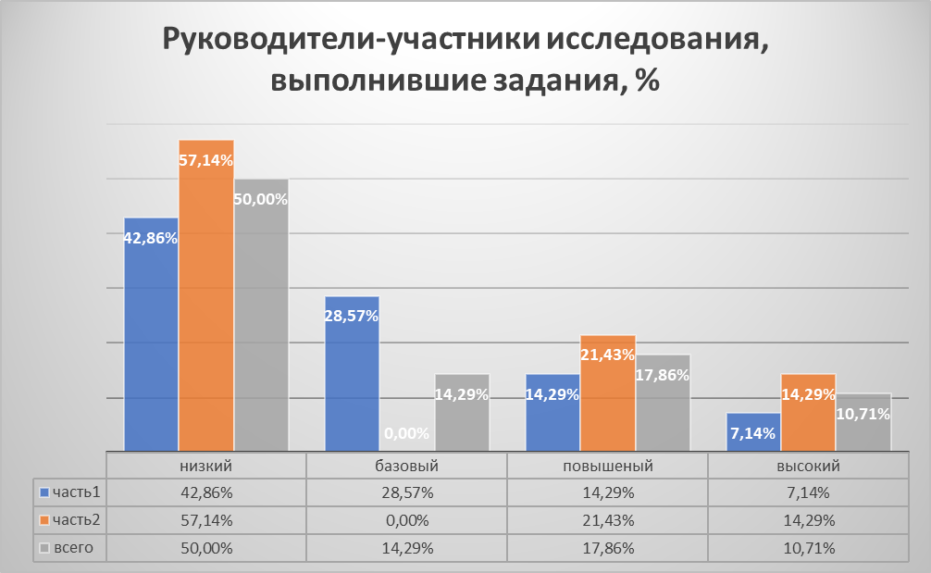
Рисунок 8
Процент руководителей-участников исследования, выполнивших задания

Рекомендации по организации повышения управленческой компетенции руководителей образовательных организаций

Исследование уровня сформированности профессиональных компетенций руководителей общеобразовательных организаций, вошедших в перечень школ с низкими результатами обучения, позволило выявить основные профессиональные затруднения:
– управление закупочными процедурами;
– особенности регулирования трудовых отношений с педагогическими работниками в области приема и увольнения работников;
– проектирование и разработка внутренней системы оценки качества образования на уровне образовательной организации в соответствии с требованиями ФГОС;
– использование результатов оценочных процедур ОГЭ, ЕГЭ, НИКО, ВПР и др. в управлении качеством образования.
С целью преодоления дефицитов рекомендуется:
1. Актуализация содержания программ повышения квалификации для руководителей общеобразовательных организаций, в т.ч. с последующим включением программ в федеральный реестр образовательных программ дополнительного профессионального образования. В этих целях:
– выявлять потребности в программах повышения квалификации на уровне субъекта Российской Федерации, а именно Ставропольского края на основе результатов оценочных процедур компетенций, проводимых на регулярной основе (ежегодно);
– формировать заказ на соответствующие программы дополнительного профессионального образования на уровне органов исполнительной власти субъектов Российской Федерации, осуществляющих государственное управление в сфере образования;
– внедрить персонифицированную систему повышения квалификации, предусматривающую финансовое обеспечение образовательных организаций, работники которых нуждаются в повышении квалификации.
2. Создание актуальных программ повышения квалификации, направленных на развитие управленческих компетенций руководителей. В этих целях включить в спектр программ повышения квалификации программы, направленные на устранение выявленных по результатам апробации Модели профессиональных дефицитов руководителей:
– «Командные методы управления для реализации проектов в общеобразовательной организации»;
– «Управление государственными и муниципальными закупками»;
– «Особенности регулирования трудовых отношений с педагогическими
работниками» / «Регулирование трудовых отношений в образовательной организации»;
– «Проектирование и разработка внутренней системы оценки качества образования в соответствии с требованиями ФГОС» / «Современные подходы к оценке качества образования на уровне образовательной организации»;
– «Использование результатов оценочных процедур (ОГЭ, ЕГЭ, НИКО, ВПР и др.) в управлении качеством образования» / «Разработка программ стратегического развития образовательной организации с учетом результатов оценочных процедур.
3. Обеспечить максимальное включение руководителей общеобразовательных организаций в систему неформального образования: стажировочные площадки, менторство, сетевое взаимодействие, обмен опытом.

